

Ficha 6

Tomás Santos - a22406019

Programação Web | LIG | 2025/26

Progressão do Trabalho

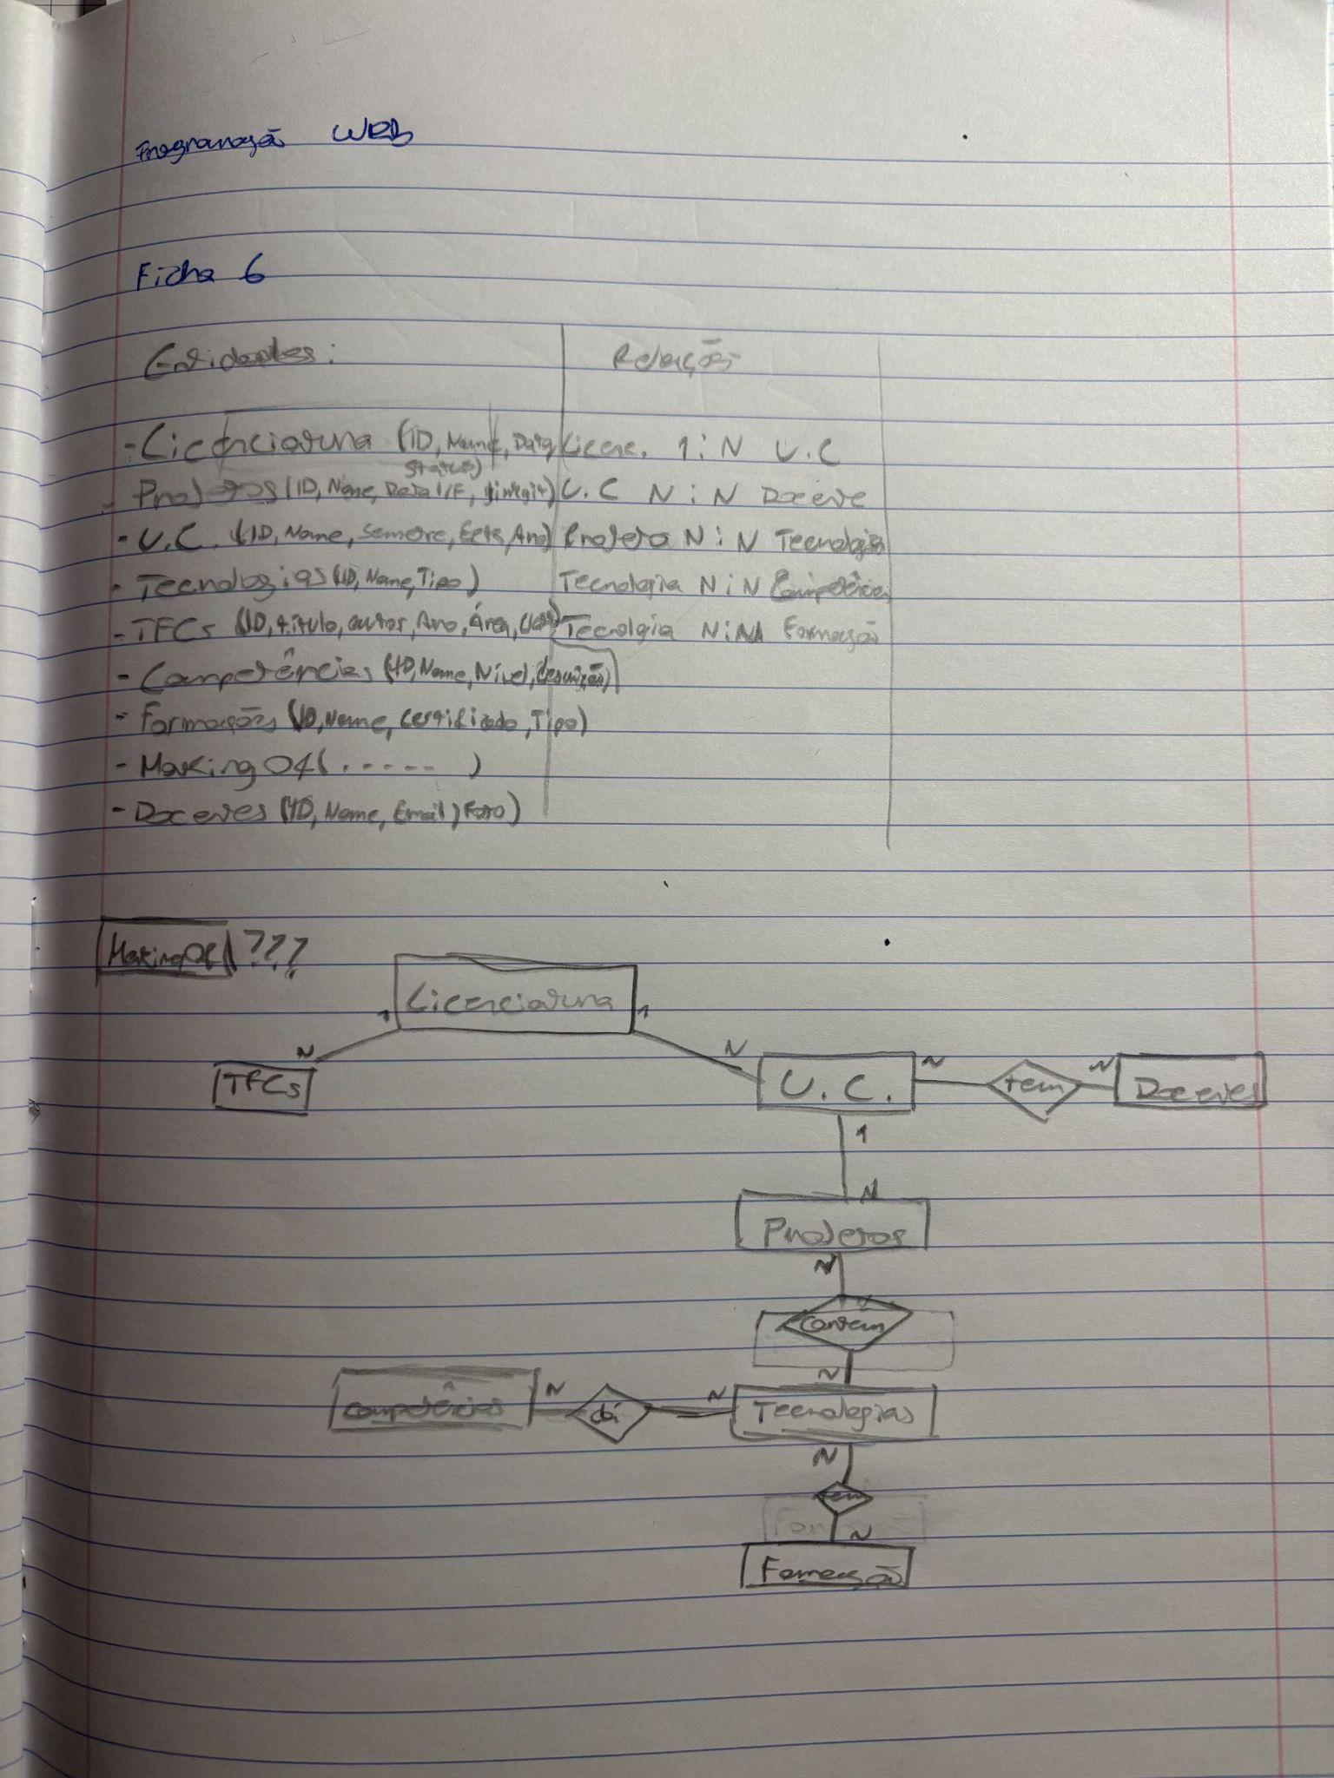
Apontamentos e ER iniciais:

Numa primeira fase, foquei-me em efetuar algo mais generalizado para me contextualizar com o trabalho e toda a lógica do mesmo.

Apontamentos intermediários/desenvolvimento
- Atributos definidos para implementar no código posteriormente (atributos novos posteriormente implementados)
- Revisão das relações entre entidades
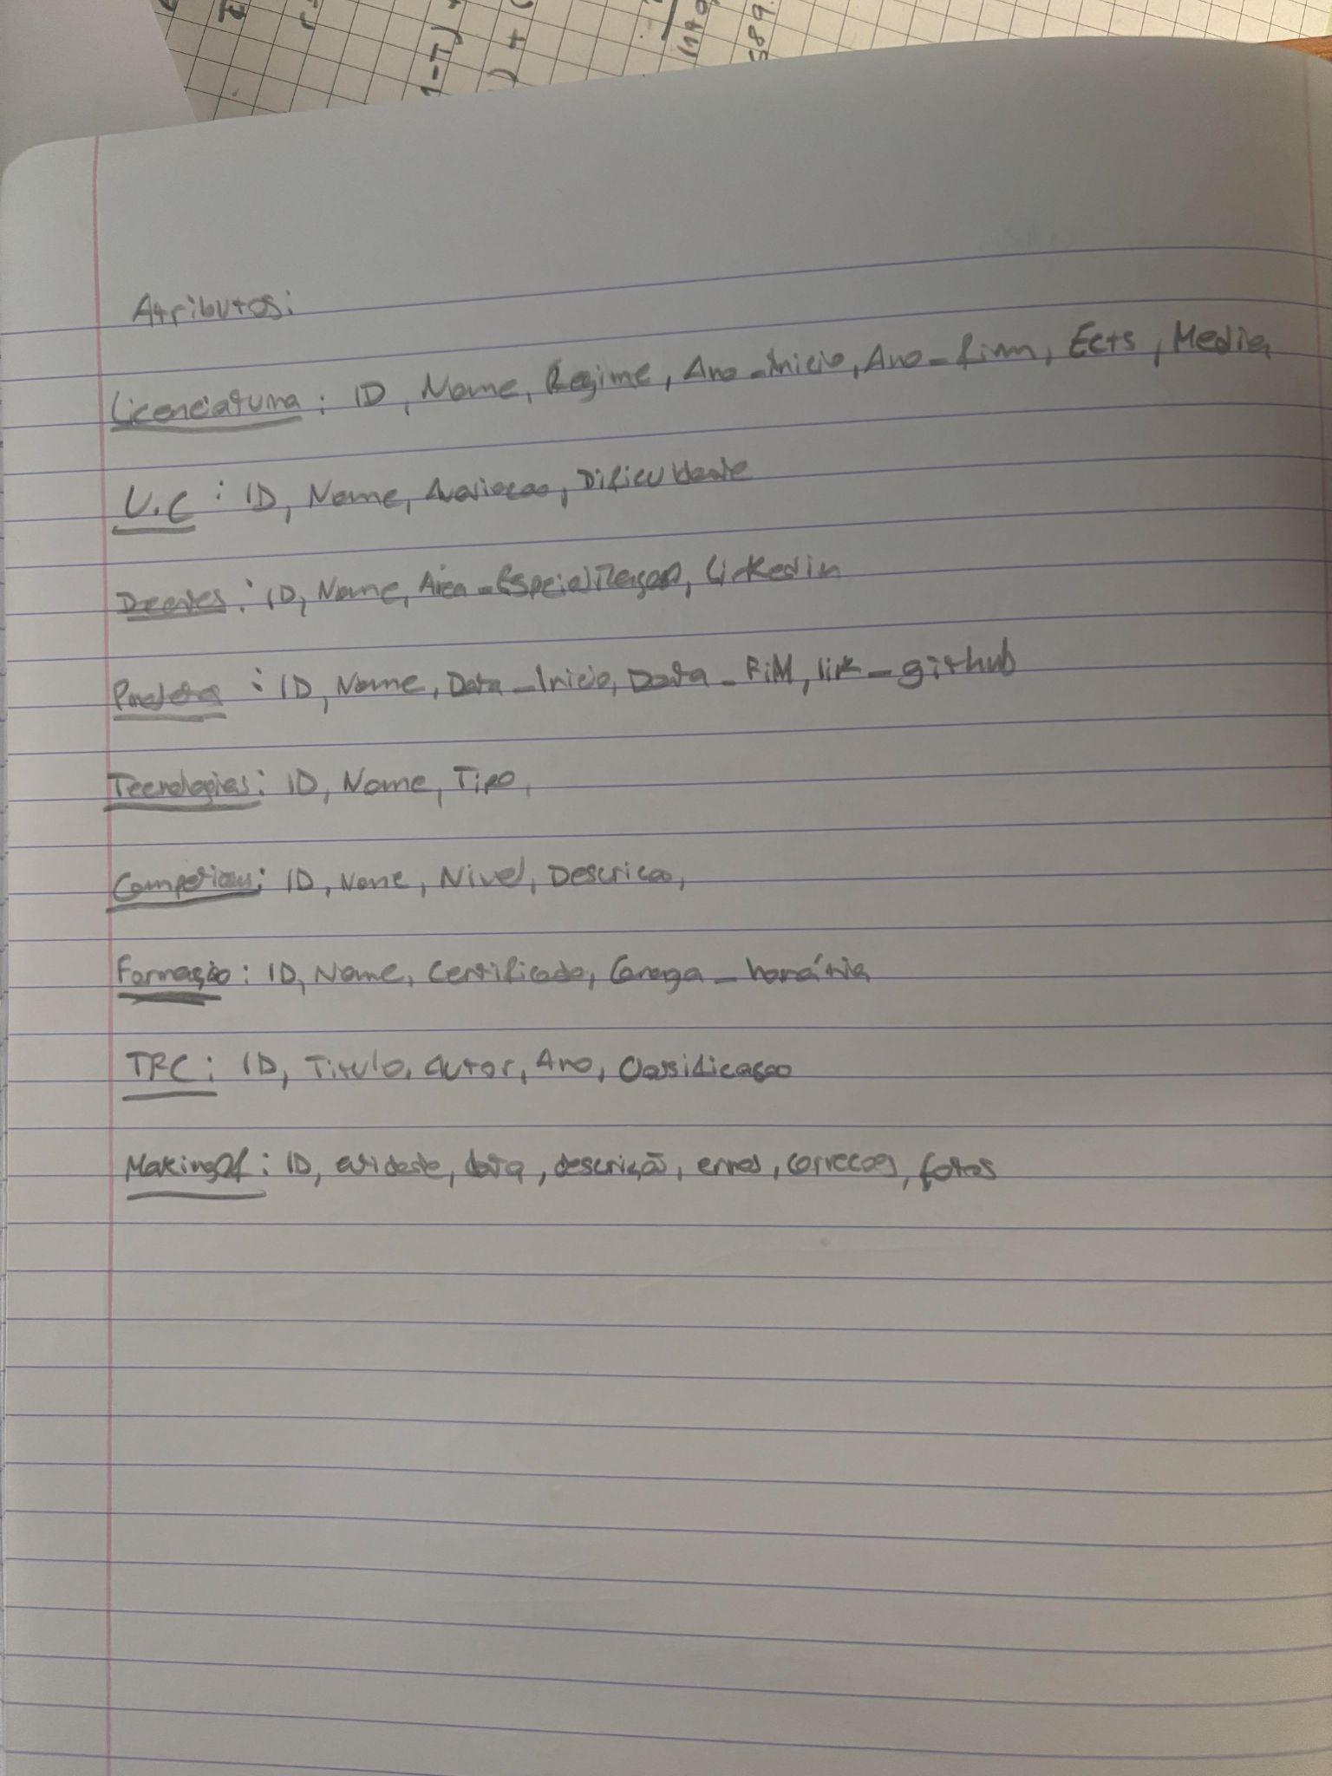

Conclusão e ER final
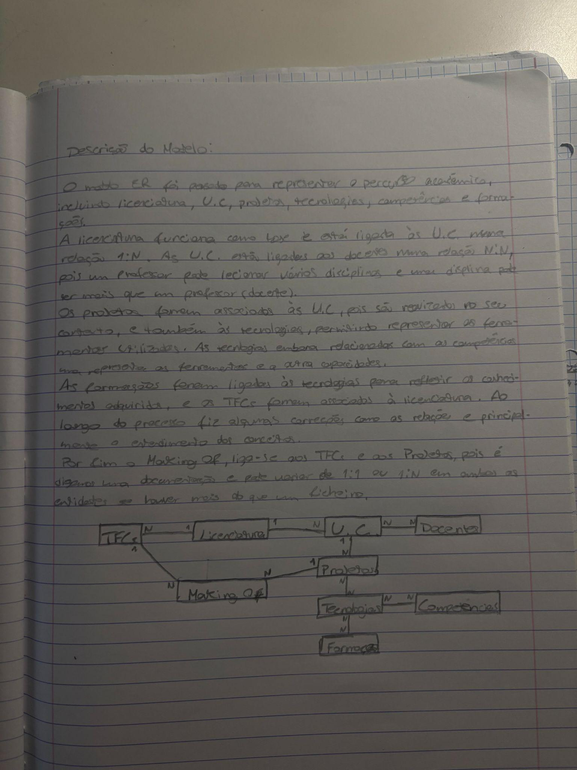

Erros e Correções

Erro 1
Algumas das entidades tinham relação N:N ou 1:N e na minha forma de raciocínio não entendi na primeira resolução.
Correção:
- Alteração para relação N:N ou 1:N, por exemplo, VÁRIAS U:C têm VÁRIOS Docentes.

Erro 2
- Tecnologia confundida com competência
Correção:
- Separação em duas entidades distintas

Erro 3
- Existência de relação entre entidades no diagrama ER
Correção:
- Remoção das mesmas

